

**´**

**Sistema de gestión Gimnasio – Manual de Usuario**

Christopher Daniel Calvo Carvajal

Wong Gutiérrez Ángelo Gabriel

Universidad Politécnica Internacional

90501-Tecnicas de Programación

Profesor: Luis Felipe Mora Umaña

27 de noviembre del 2024.

Índice

Decisiones de diseño 3

Cómo utilizar y ejecutar el programa 3

Análisis de Resultados 11

# Decisiones de diseño

# Cómo utilizar y ejecutar el programa

INICIO:

Ingresa con su nombre y contraseña.

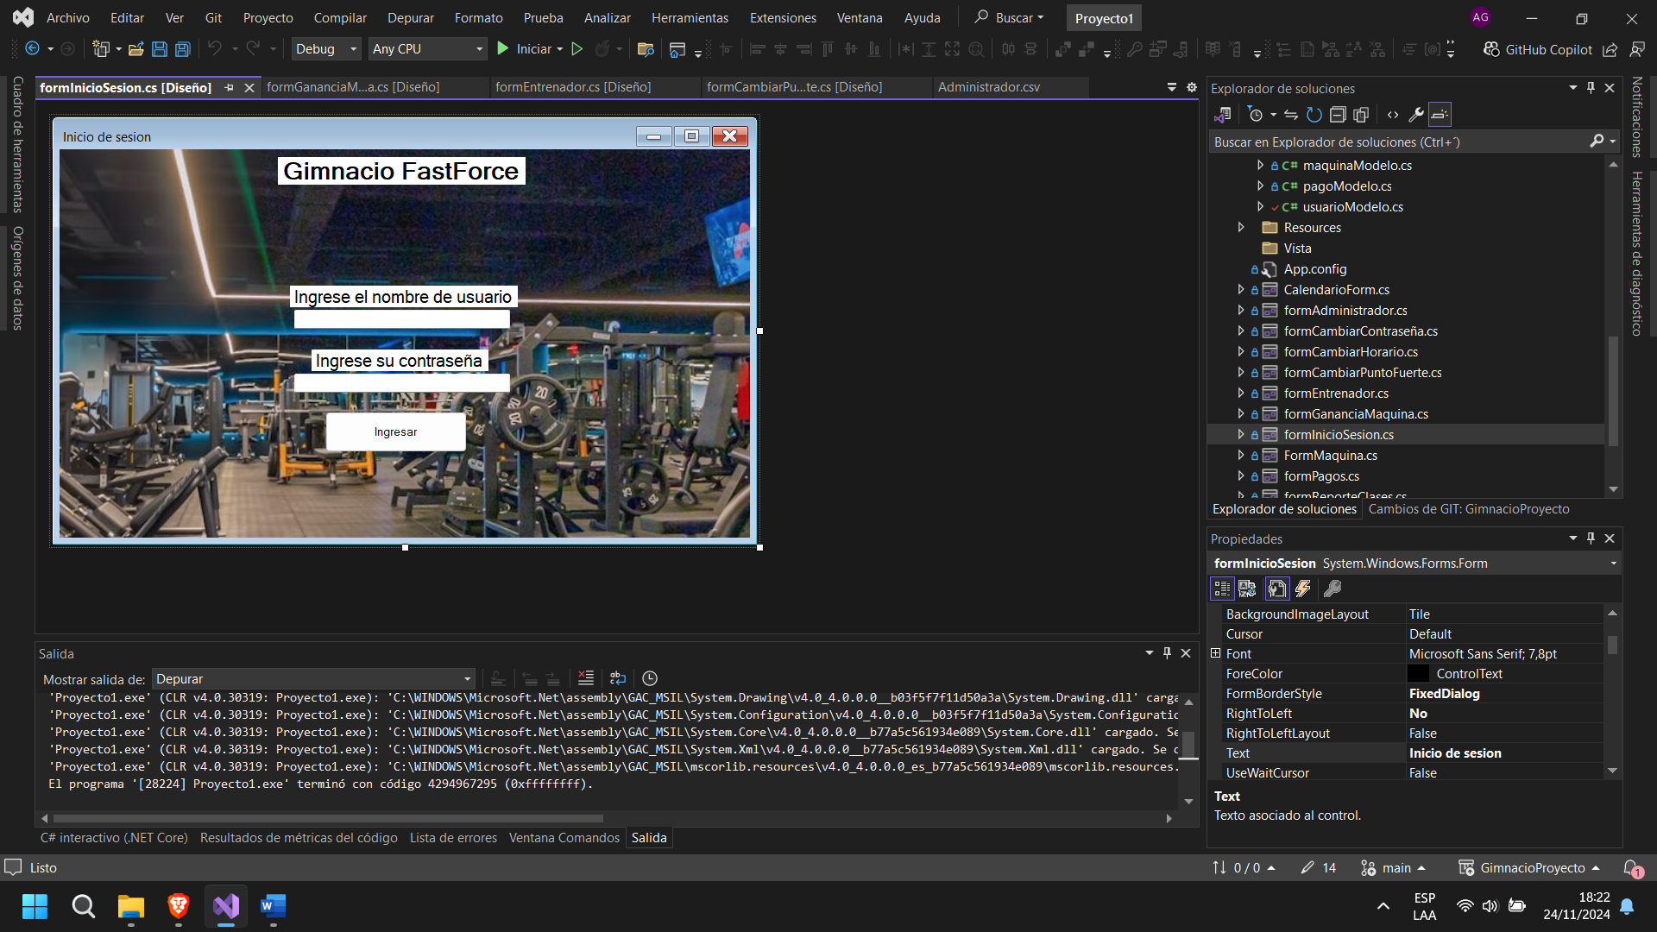

**EN CASO DE SER ADMINISTRADOR:**

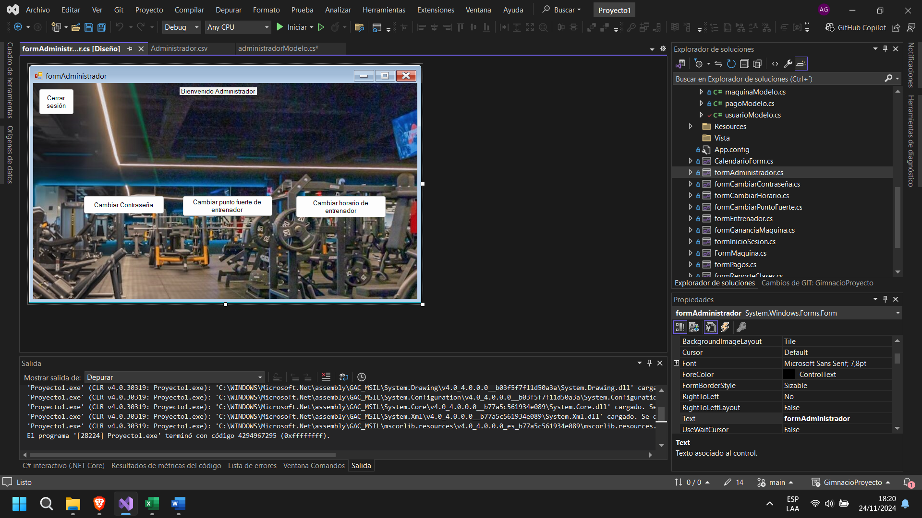

**Con el botón “Cambiar Contraseña”:** se despliega la opción de cambiar contraseña, en la cual, agregando el nombre del usuario, su contraseña y su ID puede agregar una nueva llenando dichos espacios y oprimiendo el botón de cambiar contraseña, con el botón “volver al menú” regresa a la pantalla principal de Administrador.

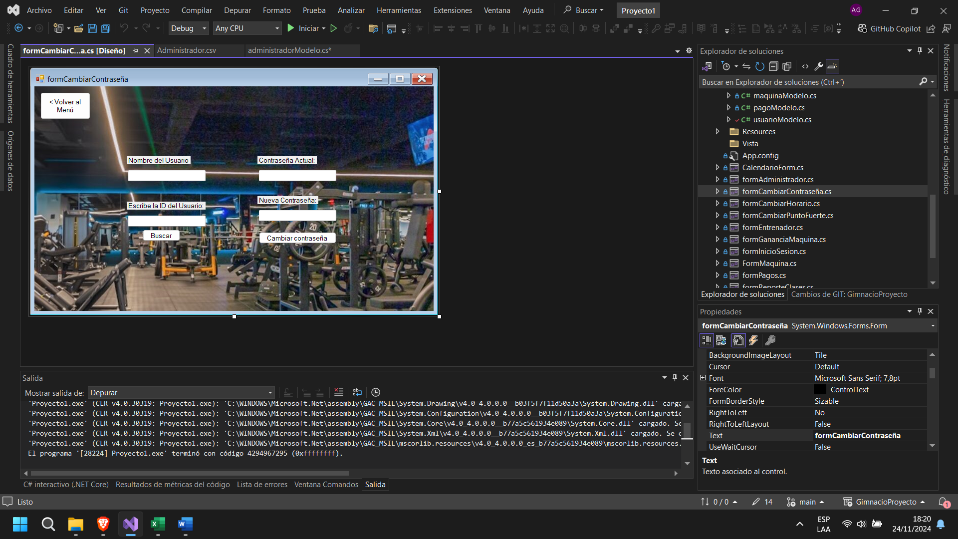

**Con el botón “Cambiar punto fuerte de entrenador”:** Puedes cambiar el punto fuerte de cualquier entrenador, solo necesitas agregar los siguientes datos del entrenador en los espacios requeridos: Nombre, ID, Punto Fuerte actual y ahora agregas el nuevo punto fuerte y oprimiendo el botón “Realizar cambio” esta listo, con el botón “volver al menú” regresa a la pantalla principal de Administrador.

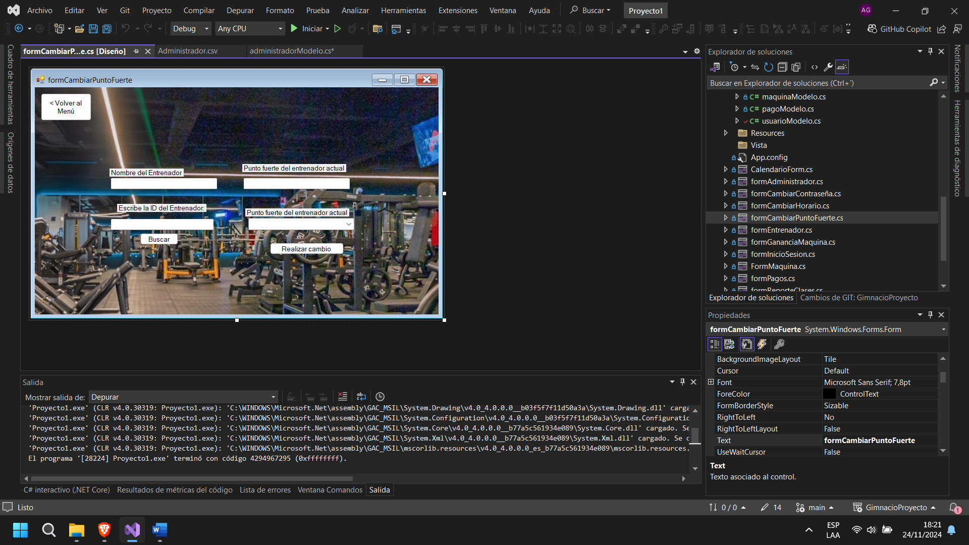

**Con el botón “Cambiar horario de entrenador”:** Puedes cambiar el horario de un entrenador, agregas el ID de la clase y en los espacios asignados te va a agregar la información de la misma “Punto fuerte, Entrenador designado, Dia actual y Hora actual” con esta información presente con las opciones “Nuevo día” y “Nueva Hora” procedes a hacer los cambios requeridos y con el botón “Cambiar horario” los cambios se efectuarán en el sistema, con el botón “volver al menú” regresa a la pantalla principal de Administrador.

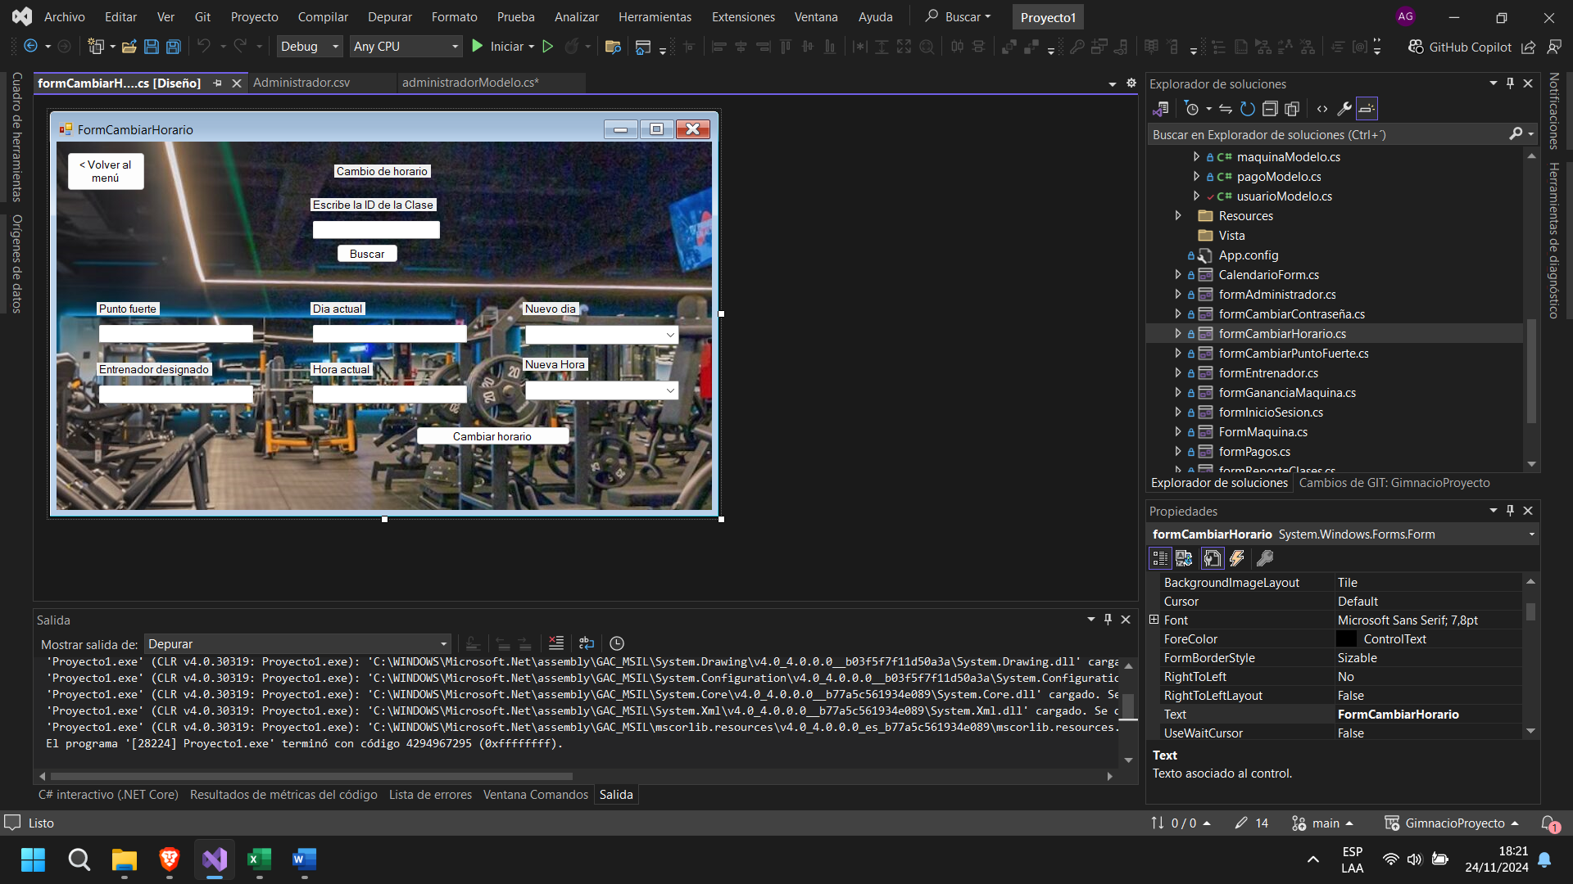

**EN CASO DE SER ENTRENADOR:**

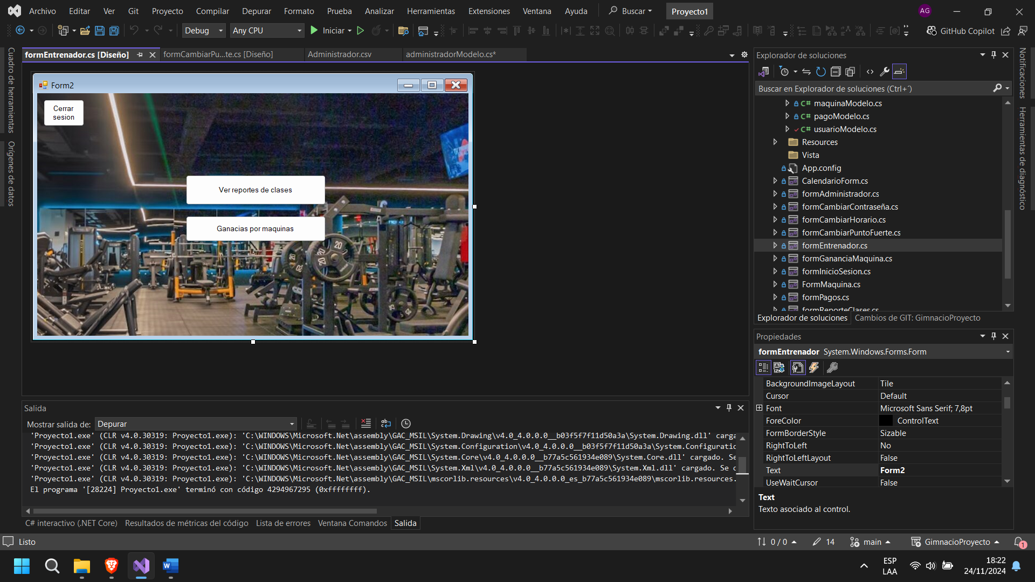

**Con el botón “Ver reportes de clases”:** el entrenador ingresa su nombre en el espacio requerido y se le despliega la lista de clases, las cuales puede filtrar ya sea por clase (botón filtrar por clase) o por horario (botón filtrar por horario), también con el botón “Mostrar todo” aparecerá la lista sin filtros y con el botón “Guardar reporte” se guardarán los datos en el sistema, con el botón “volver al menú” regresa a la pantalla principal de Entrenador.

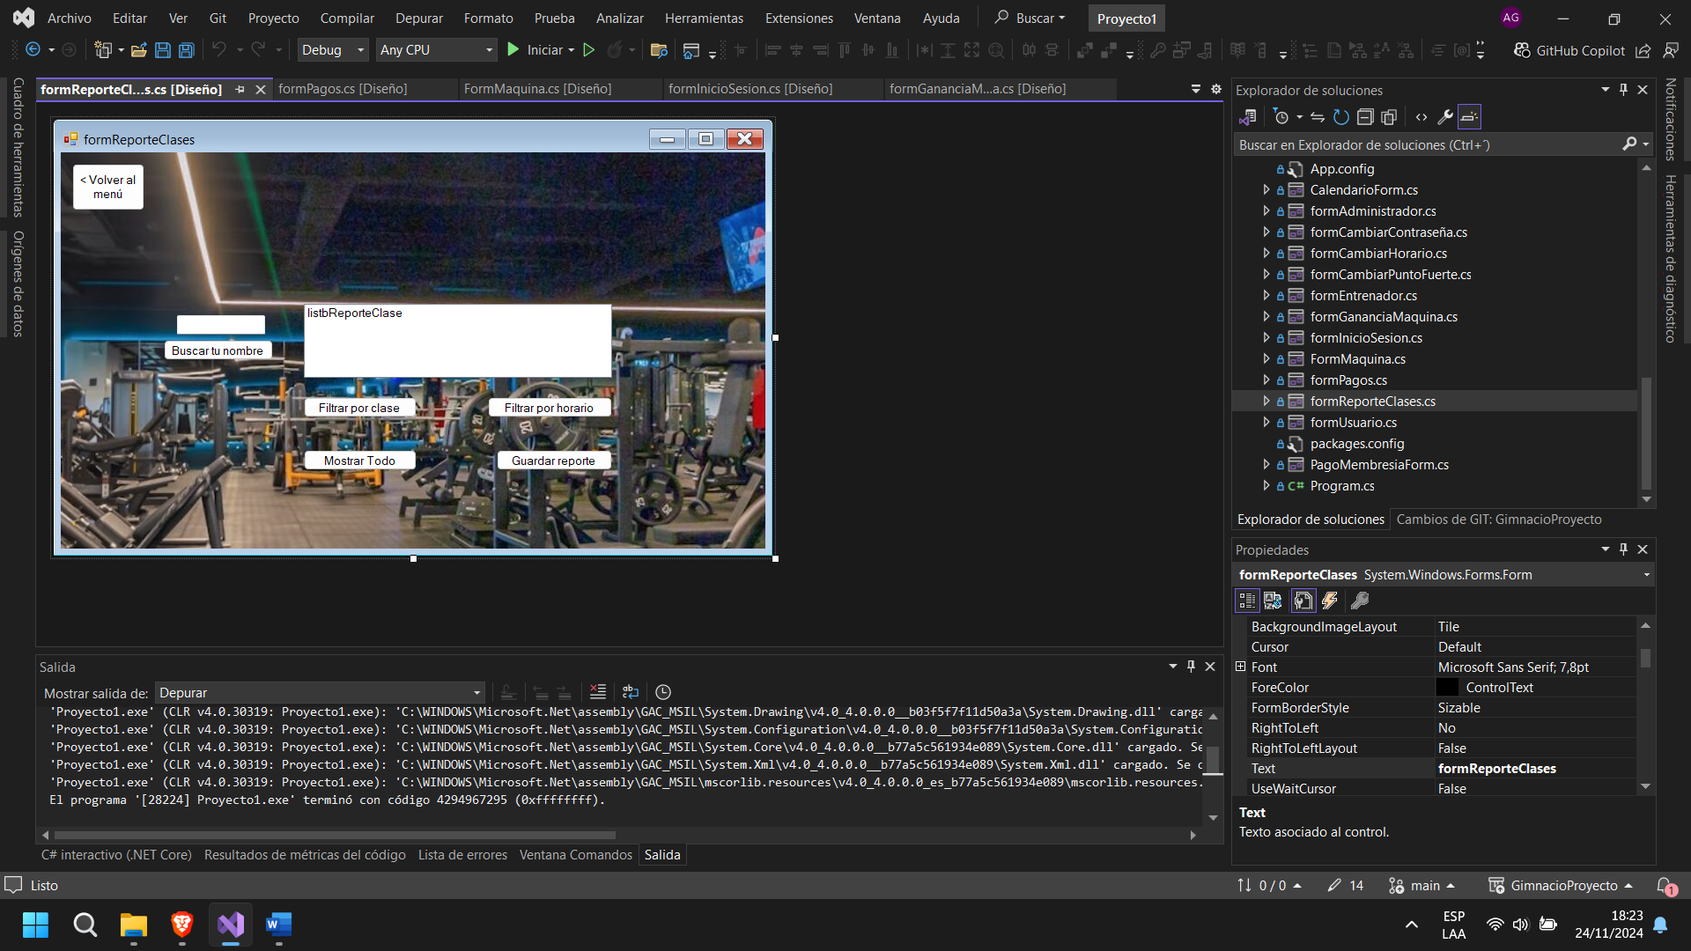

**Con el botón “Ganancias por maquinas”:** se envía a la pantalla de reporte de ganancias, primero se ingresa su nombre en el espacio requerido y con el botón “Ver reporte” se despliega la lista de los gastos y ganancias, con el botón “Dinero que ingresa vs que sale” se comparan los precios y se hace la resta para conocer si hay ganancia o pérdida, y con el botón “Guardar reporte” se guardarán los datos en el sistema y con el botón “volver al menú” regresa a la pantalla principal de Entrenador.

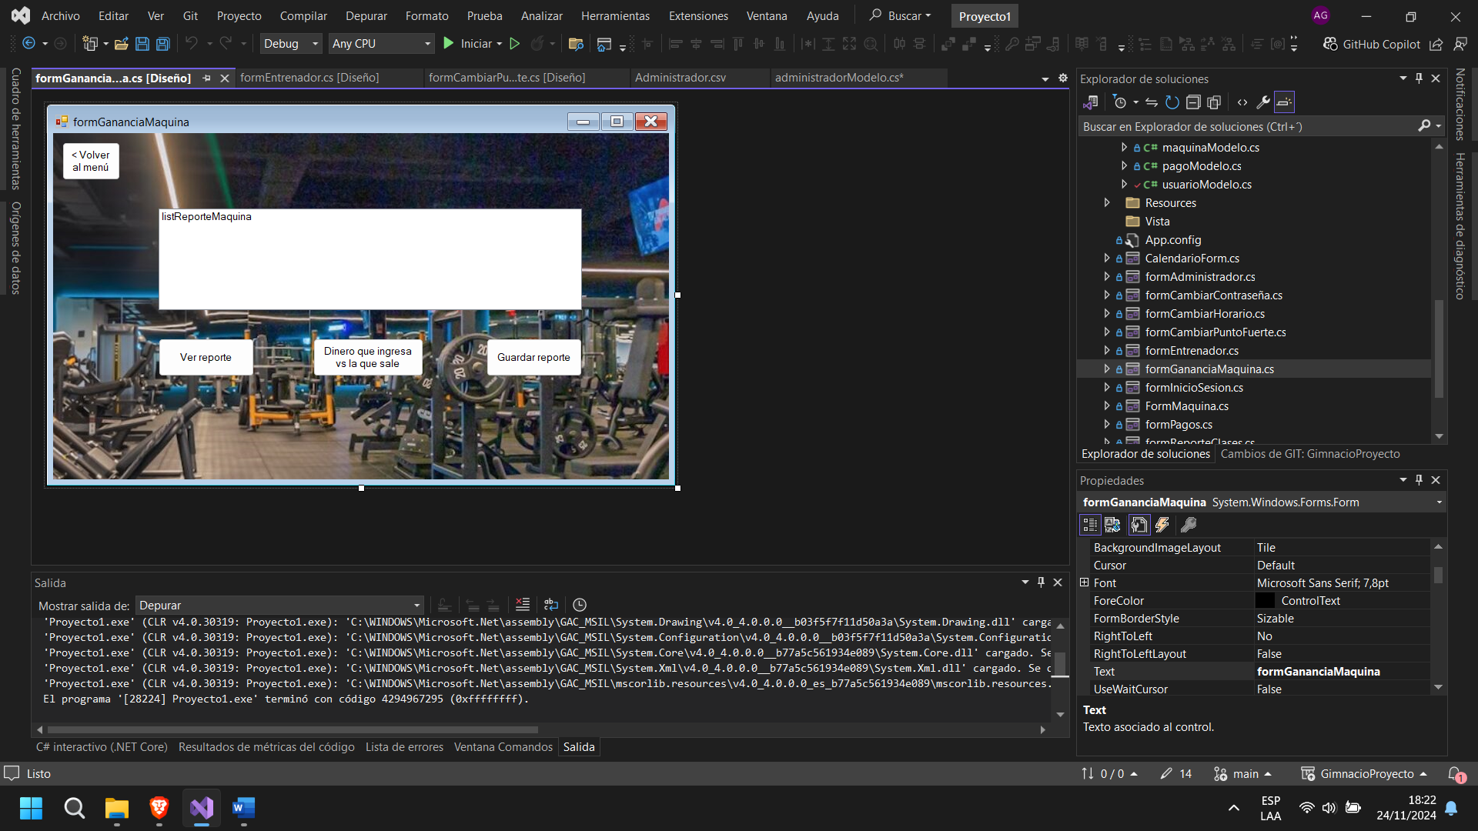

**EN CASO DE SER CLIENTE:**

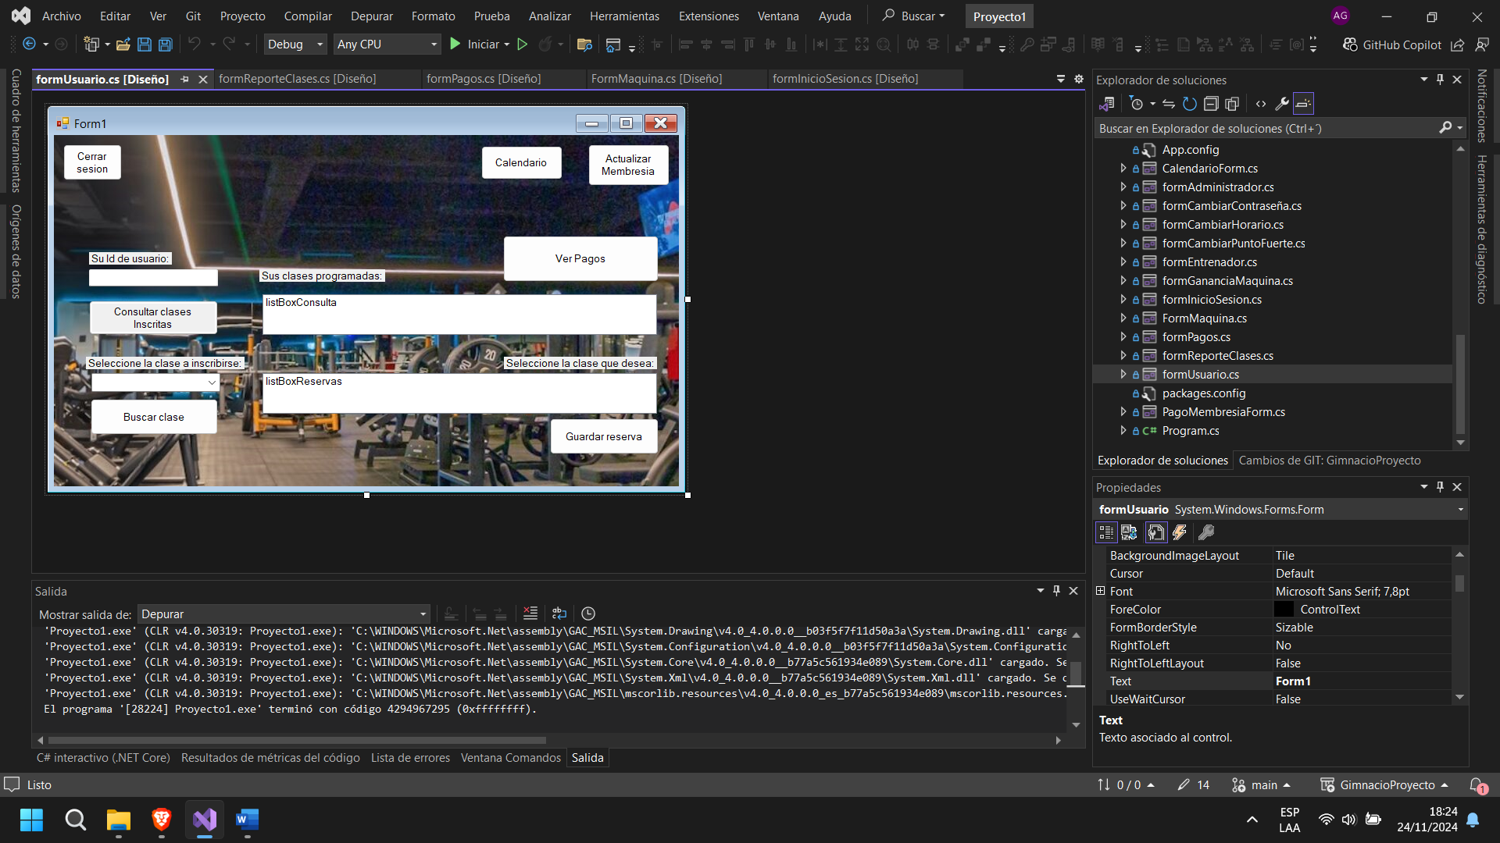

Primero ingresa su ID, después: “Consultar clases inscritas”

**Con el botón “Consultar clases inscritas”:** se le desplegara la lista de clases en las que se encuentra inscrito en la lista “Sus clases programadas”.

**Para reservar una clase:** en la opción “Seleccione la clase a inscribirse” se le desplegaran los tipos de clase disponibles **y con el con el botón “Buscar clase”** se desplegará una lista (Seleccione la clase que desea) con los horarios disponibles y entrenadores de dicho tipo de clase, seleccione una y **con el botón “Guardar Reserva”** dicha reserva se guardara en el sistema.

**Con el botón “Calendario”:** se despliega el menú de calendario en el cual se indica la fecha de Pago y de Preaviso, con el botón “volver al menú” regresa a la pantalla principal de Usuario.

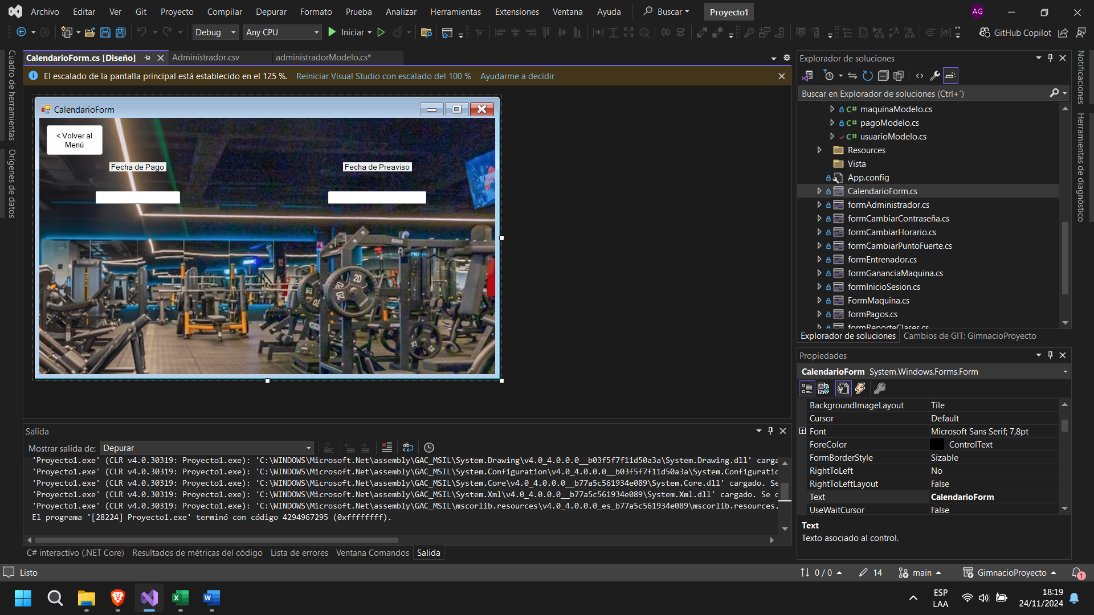

**Con el botón “Actualizar Membresía”:** se despliega la pantalla de pago de Membresía en la cual **con el botón de pagar con tarjeta** puede efectuar dicho pago, con el botón “volver al menú” regresa a la pantalla principal de Usuario.

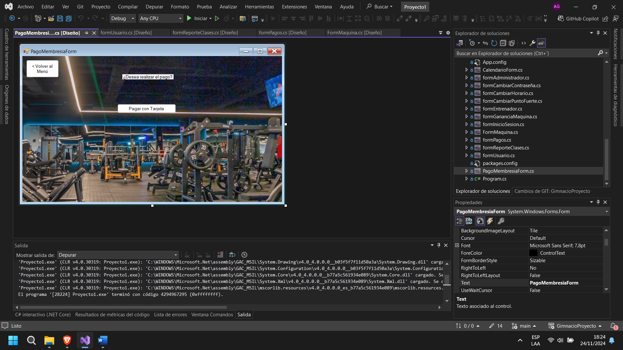

**Con el botón “Ver Pagos”:** se despliega la pantalla de los pagos en la cual se muestran los pagos realizados, con el botón “Regresar” regresa a la pantalla principal de Usuario.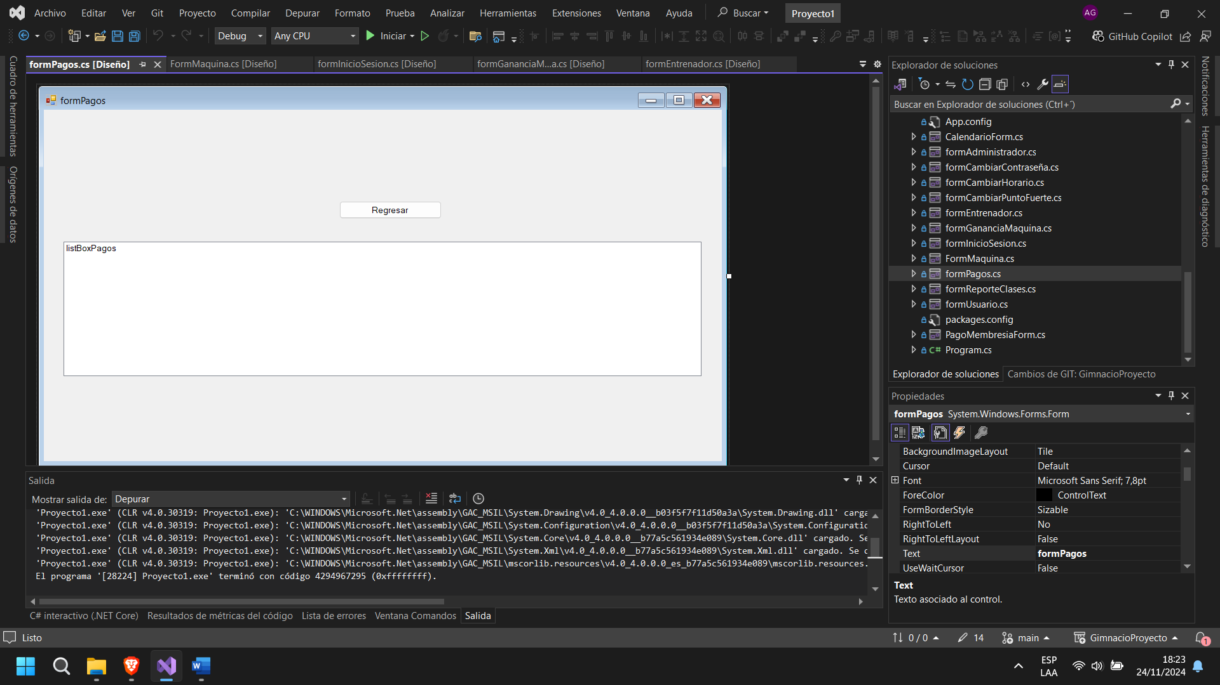

# Análisis de Resultados